Andacht zu Kling Glöckchen
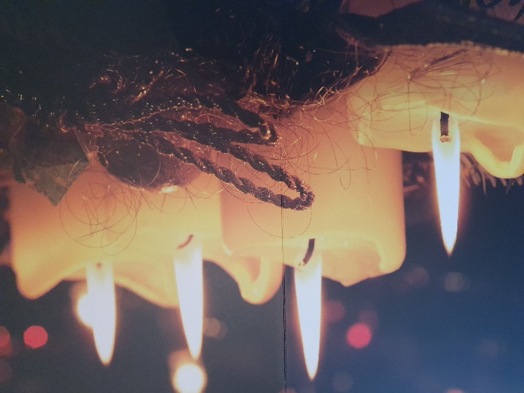
Kling, Glöckchen, klingelingeling, kling, Glöckchen, kling! Lasst mich ein, ihr Kinder, ist so kalt der Winter, öffnet mir die Türen, lasst mich nicht erfrieren! Kling, Glöckchen, klingelingeling, kling, Glöckchen, kling!
Mädchen, hört, und Bübchen, macht mir auf das Stübchen! Bring euch viele Gaben, sollt euch dran erlaben. Kling, Glöckchen, klingelingeling, kling, Glöckchen, kling!
Hell erglühn die Kerzen, öffnet mir die Herzen! Will drin wohnen fröhlich, frommes Kind, wie selig.
Kling, Glöckchen, klingelingeling, kling, Glöckchen, kling!
Psalm 80
Psalm 80
Siehe, der Herr wird kommen, zu erlösen die Völker;
er wird seine herrliche Stimme erschallen lassen,
und ihr werdet euch von Herzen freuen.
Du Hirte Israels, höre, der du Josef hütest wie Schafe!
Erscheine, der du thronst über den Cherubim,
Erwecke deine Kraft und komm uns zu Hilfe!
So wollen wir nicht von dir weichen.
Laß uns leben, so wollen wir deinen Namen anrufen.
Herr, Gott Zebaoth, tröste uns wieder;
lass leuchten dein Antlitz, so genesen wir.

Gebet
Gott, manchmal kommt uns alles so schwer vor.
Wir haben das Gefühl, jede Bewegung und jede Aufforderung ist zu viel für uns.
Leg du neue Leichtigkeit in unser Fühlen und Denken. Mach uns offen für deine Nähe.
Amen.

Gedanken zu Kling Glöckchen
Kling, Glöckchen ist ein Gute-Laune-Lied. Man kann die Glöckchen geradezu hören, so leicht ist die Melodie gleich von Anfang an. Und mit ihr bildet sich schnell die Vorstellung einer Winterlandschaft. Da taucht auch bei den meisten von uns das Bild eines Schlittens auf, von Pferden gezogen über schneebedeckten Flächen. Damals, als die Winter noch Winter waren und es so kalt war, dass man froh war, eine warme Stube zu finden. In dieses Bild passt gut, dass da einer um Einlass bittet. „Macht mir auf, ihr Kinder, ist so kalt der Winter …“
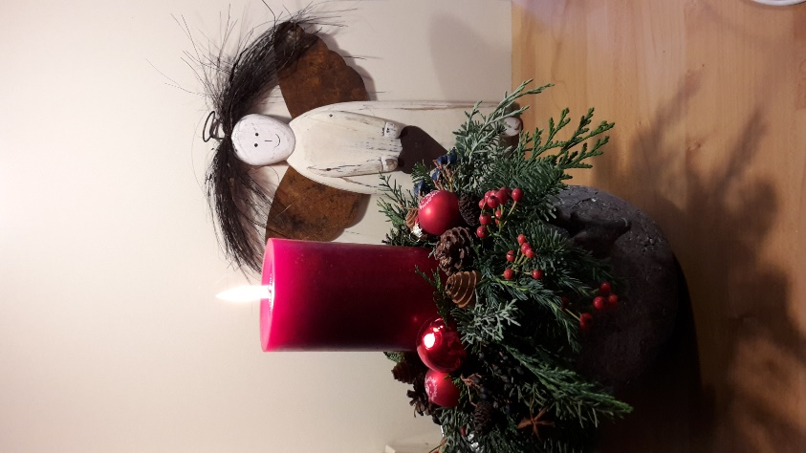
Aber wer mag das sein, der da um Einlass bittet? Ist es dieser rot gekleidete Mann mit Bart – der Weihnachtsmann, wie ihn sich die Menschen heute vorstellen? Der Weihnachtsmann, der mit dem Rentierschlitten kommt und „Ho-Ho-Ho!“ ruft? Beim Singen der ersten und der zweiten Strophe kann man sich das noch vorstellen. Der, der da um Einlass bittet, verspricht, dass er Gaben mitbringt für die Mädchen und Buben. Der Weihnachtsmann passt da ganz gut ins Bild.
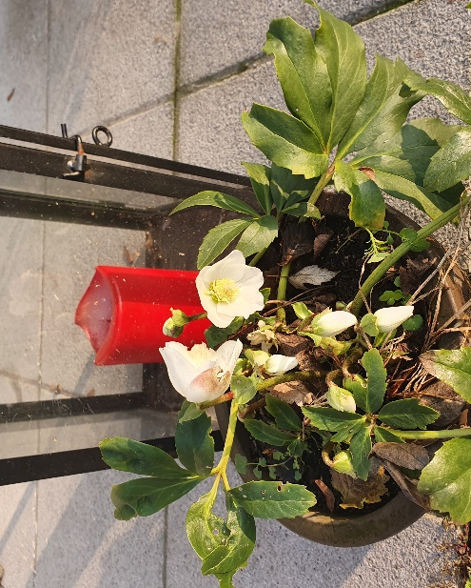
Aber dann kommt die dritte Strophe: „Kling, Glöckchen, klingelingeling, kling, Glöckchen, kling! Hell erglühn die Kerzen, öffnet mir die Herzen, will drin wohnen fröhlich, …“ Das passt wohl nicht mehr auf den Weihnachtsmann, denn der zieht weiter. Seine Aufgabe ist erfüllt, wenn die Geschenke abgegeben sind. In der dritten Strophe hingegen will der Schenkende einziehen. Er kommt, um zu bleiben. Die Kinder mögen ihre Herzen für ihn öffnen, im Advent, zu Weihnachten, und darüber hinaus. In dieser Weise erinnert dritte Strophe an das alte Kindergebet: „Ich bin klein, mein Herz ist rein, soll niemand drin wohnen als Jesus allein.“ Ein schlichtes Gebet, das es doch in sich hat.
„Kling, Glöckchen, klingelingeling, kling, Glöckchen, kling“: Dem, der da kommt, dürfen wir getrost die Herzenstür öffnen. Denn er will unser Leben mit Licht und Freude erfüllen. Da wird es warm im Herzen und lässt die Kälte eines strengen Winters und eines schweren Lebens tauen. Da wird es hell im Dunkel von Einsamkeit und Kontaktbeschränkungen. Der Kommende durchdringt alles, was uns belastet, lädt die Last auf sich und trägt sie – mit uns zusammen.
Darum wird er Mensch.

Fürbitten
Himmlischer Gott, du beschenkst uns reich mit deinem Licht, mit deiner Wärme, mit deiner Liebe, mit deinem Sohn.
Wir bitten dich, hilf uns, dich in unser Herz zu lassen, damit es auch in uns wärmer wird, heller und liebevoller.
Wir bitten dich für die Menschen, die uns am Herzen liegen. Komm auch zu ihnen mit deinen Geschenken.
Wir bitten dich für unsere Stadt, für unser Land, für unsere Welt. Lass dein Licht leuchten in aller Finsternis.
Vaterunser

Segen: Der du allein der Ewge heißt
und Anfang Ziel und Mitte weißt
im Fluge unsrer Zeiten:
bleib du uns gnädig zugewandt
und führe uns an deiner Hand,
damit wir sicher schreiten. (Jochen Klepper EG: 64,6)

